
கடை பில்
Kadai Bill
பயனர் கையேடு • User Manual
Simple Apps by Dharsan & Ganesh
Powered by AI

1. அறிமுகம்
கடை பில் (Kadai Bill) என்பது சிறு கடைகளுக்கான எளிய பில்லிங் ஆப். இதை பயன்படுத்த இணையம் (இன்டர்நெட்) தேவையில்லை — கடையில் உள்ள பொருட்களை தட்டி அல்லது குரல் மூலம் சொல்லி பில் போடலாம், பணம் கணக்கிடலாம், ரசீது கொடுக்கலாம்.
இந்த கையேட்டில் ஆப்பின் ஒவ்வொரு பட்டன் மற்றும் அம்சத்தையும் விளக்கமாக பார்க்கலாம்.
இந்த ஆப் யாருக்கு?
சிறு வியாபாரிகள், Sales Man, Cash Counter Incharge, Collection Person என பலரும் இந்த ஆப்பை மிக எளிதாக பயன்படுத்தி பயன் பெறலாம்.
ஏதேனும் சந்தேகம் இருந்தால் தொடர்பு கொள்ளவும்: jganesan4@gmail.com

2. ஆப்பை திறத்தல் / Home Screen-ல் சேர்த்தல்
ஆப்பை Chrome பிரவுசரில் திறந்தவுடன் மேலே வலது பக்கம் "📲 Home Screen" பட்டன் தெரிந்தால், அதை தட்டி Home Screen-ல் ஆப் ஐகானாக சேர்த்துக் கொள்ளலாம். இதன் பிறகு, மற்ற ஆப்கள் போலவே இந்த ஐகானை தட்டி நேரடியாக ஆப்பை திறக்கலாம்.
💡 இது இணையம் இல்லாமலும் வேலை செய்யும் (Offline). பில் தகவல்கள் உங்கள் மொபைலிலேயே சேமிக்கப்படும்.

3. முதன்மை திரை (Home Screen)
ஆப்பை திறந்தவுடன் காணும் முதன்மை திரையில் பின்வரும் பகுதிகள் உள்ளன:

மேல் பகுதி (Header)
- கடை லோகோ மற்றும் கடை பெயர் — Settings-ல் மாற்றலாம்
- ⚙️ பட்டன் — பொருட்கள் மற்றும் அமைப்புகளை திருத்த
- மொத்தம் (₹) — தற்போதைய பில்லின் மொத்த தொகை பெரிதாக காட்டப்படும்
- எத்தனை வகை பொருட்கள் / மொத்த எண்ணிக்கை

மைக் பட்டன் (🎙️)
பெரிய தங்க நிற மைக் பட்டனை தட்டினால், தொடர்ந்து கேட்கும் நிலைக்கு (Listening) செல்லும் — சிவப்பு நிறமாக மாறி துடிக்கும். இந்த நிலையில் நீங்கள் பொருட்களின் பெயர்களை தொடர்ச்சியாக சொல்லலாம்; ஒவ்வொரு முறையும் தானாக பில்லில் சேரும். மீண்டும் தட்டினால் மைக் நிற்கும்.

பொருட்கள் Grid
கடையில் வழக்கமாக விற்கும் பொருட்கள் இங்கே கார்டுகளாக காட்டப்படும். ஒரு கார்டை தட்டினால் அந்த பொருள் 1 எண்ணிக்கையுடன் பில்லில் சேரும்.

பட்டியலில் இல்லாத பொருள் (Quick Add)
அபூர்வமாக விற்கும் அல்லது பட்டியலில் சேர்க்காத பொருட்களுக்கு இந்த பகுதியை பயன்படுத்தலாம்:
- பொருள் பெயர் — தட்டச்சு செய்யலாம் அல்லது அதன் பக்கத்தில் உள்ள 🎙️ மூலம் பேசி நிரப்பலாம்
- விலை (₹) — தட்டச்சு செய்யலாம் அல்லது 🎙️ மூலம் சொல்லலாம்
- எண்ணிக்கை — Default 1; தேவைப்பட்டால் மாற்றலாம்
- "+ பில்லில் சேர்" தட்டி பில்லில் சேர்க்கவும்
💡 இந்த வழியில் சேர்க்கும் பொருள் நிரந்தரமாக பட்டியலில் சேராது — இந்த பில்லுக்கு மட்டும். நிரந்தரமாக சேர்க்க Settings-ல் "+ பொருள் சேர்" பயன்படுத்தவும்.

4. குரல் மூலம் பில் போடுதல்
மைக் பட்டனை (🎙️) தட்டி பேசத் தொடங்கலாம். சில உதாரணங்கள்:
- "அரிசி இரண்டு" → அரிசி × 2 சேரும்
- "சர்க்கரை ஒரு கிலோ" (எண் மட்டும் புரியும்; அளவு பெயர்கள் புரியாது) → "சர்க்கரை ஒன்று" என சொல்லுங்கள்
- "பால் பாக்கெட் மூன்று, பிஸ்கட் ஐந்து" — ஒரே முறையில் பல பொருட்களையும் சொல்லலாம்
- பட்டியலில் இல்லாத பொருள் பெயரை சொன்னால், விலை/எண்ணிக்கையுடன் சேர்க்க "பேனா ரூபாய் பத்து" போன்று ஒரு எண் + விலை உடன் சொல்லலாம்
ஒவ்வொரு முறையும் ஆப் சேர்த்த பொருளை குரலில் உறுதிப்படுத்தும் ("அரிசி இரண்டு சேர்க்கப்பட்டது" என பேசும்).
💡 மைக் பேசும் போது ஆப் தானாக மைக்கை நிறுத்தி, பேசி முடித்தவுடன் மீண்டும் கேட்கத் தொடங்கும் — தன் குரலை தானே கேட்டு தவறாக சேர்க்காது.

5. இந்த பில் — திருத்துதல்
திரையின் கீழ் பகுதியில் "இந்த பில்" எனும் பட்டியலில் இதுவரை சேர்க்கப்பட்ட பொருட்கள் காட்டப்படும். ஒவ்வொரு வரிசையிலும்:
- ✏️ (எடிட்) — எண்ணிக்கையை மாற்ற தட்டவும்; 0 அல்லது காலி விட்டால் அந்த பொருள் நீக்கப்படும்
- ✕ (நீக்கு) — அந்த பொருளை பில்லிலிருந்து முழுவதுமாக நீக்கும்

6. Standby பில் — பல வாடிக்கையாளர்களை கையாளுதல்
ஒரு வாடிக்கையாளரின் பில் போட்டுக்கொண்டிருக்கும் போதே, இன்னொரு வாடிக்கையாளர் வந்தால், தற்போதைய பில்லை இழக்காமல் புதிய பில் தொடங்கலாம்:
- கீழே ⏸️ பட்டனை தட்டவும்
- "🆕 புதிய பில்" தட்டவும் — தற்போதைய பில் Standby-ல் பாதுகாப்பாக வைக்கப்படும்
- புதிய வாடிக்கையாளருக்கு பில் போடலாம்
- முந்தைய வாடிக்கையாளர் பணம் கொடுக்க தயாராக இருந்தால், ⏸️ பட்டனை மீண்டும் தட்டி, அந்த பில்லுக்கு "தொடர்" தட்டவும்
💡 Standby பட்டனில் இருக்கும் சிறிய எண் (Badge) எத்தனை பில்கள் காத்திருக்கின்றன என காட்டும்.

7. பில் முடித்தல்
பொருட்கள் அனைத்தும் சேர்த்த பிறகு கீழே "✅ பில் முடி" பட்டனை தட்டவும். இரண்டு படிகள் நடக்கும்:

படி 1 — பில் சரிபார்க்கவும்
பொருள், விலை, எண்ணிக்கை, தொகை என அட்டவணையாக காட்டப்படும். தவறு இருந்தால் "✏️ திருத்த" தட்டி பின் செல்லலாம். சரி எனில் "பணம் பெறுதல் ➜" தட்டவும்.

படி 2 — குரல் உறுதிப்படுத்தல்
ஆப் முழு பட்டியலையும் (பொருட்கள் + மொத்த தொகை) குரலில் படித்துக் காட்டும், அதே தகவல் திரையிலும் அட்டவணையாக காட்டப்படும். மீண்டும் கேட்க "🔁 மீண்டும் சொல்லவும்" பயன்படுத்தலாம். எல்லாம் சரி எனில் "✅ சரி, தொடரவும்" தட்டி பணம் பெறுதல் திரைக்கு செல்லவும்.
💡 இந்த இரண்டு படி சரிபார்ப்பும், தவறான பொருள்/தொகை பில் ஆகிவிடாமல் தடுக்க உதவும்.

8. பணம் பெறுதல்
மூன்று வழிமுறைகளில் ஒன்றை தேர்வு செய்யலாம்:

💵 பணம் (Cash)
- பெறப்பட்ட தொகையை தட்டச்சு செய்யலாம், 🎙️ மூலம் சொல்லலாம், அல்லது கீழே காட்டப்படும் நோட்டு தொகை பட்டன்களை (₹50, ₹100, முதலியன) தட்டி தேர்வு செய்யலாம்
- தொகை போட்டவுடன், திரும்ப கொடுக்க வேண்டிய மீதம் (பச்சை நிறத்தில்) அல்லது இன்னும் தேவைப்படும் தொகை (சிவப்பு நிறத்தில்) தானாக காட்டப்படும்
- "முடிந்தது ✅" தட்டி பில்லை முடிக்கவும் — ஆப் "பில் முடிந்தது" என்றும், மீதம்/தேவை தொகையையும் குரலில் சொல்லும்

🏦 வங்கி / UPI
முழு தொகையும் UPI/வங்கி மூலம் பெறப்பட்டதாக பதிவு செய்யப்படும். "முடிந்தது ✅" தட்டவும்.

📒 வழக்கமான வாடிக்கையாளர் (Credit)
பணம் இன்னும் பெறப்படவில்லை என்றால், வாடிக்கையாளர் பெயரை தட்டச்சு செய்து பதிவு செய்யலாம். இந்த தொகை History-ல் "📒" குறியீட்டுடன் காட்டப்படும்.

9. ரசீது திரை
பில் முடிந்தவுடன் ரசீது திரை திறக்கும். இதில் பின்வரும் விருப்பங்கள் உள்ளன:

🔵 நேரடி பிரிண்ட் (Bluetooth) — பரிந்துரைக்கப்படுகிறது
Bluetooth thermal பிரிண்டர் இருந்தால், இதுவே மிக எளிதான வழி — ஒரே தட்டலில் நேரடியாக பிரிண்ட் ஆகும், PDF தேவையில்லை. இதை பயன்படுத்த:
- "ESC/POS Bluetooth Print Service" ஆப்பை Play Store-ல் இருந்து நிறுவவும்
- அதில் உங்கள் Bluetooth பிரிண்டரை (எ.கா. Evolute) இணைத்து, காகித அளவை (2" / 3") அமைக்கவும்
- கடை பில் ஆப்பில் "🔵 நேரடி பிரிண்ட்" தட்டவும் — Android Share திரை திறக்கும்
- அதில் "ESC/POS Bluetooth Print Service"-ஐ தேர்வு செய்யவும் — உடனே பிரிண்ட் ஆகும்

🖨️ PDF பிரிண்ட்
இது பிரவுசரின் இயல்பான Print திரையை திறக்கும் — PDF ஆக சேமிக்கவோ, அல்லது Android-ல் நிறுவப்பட்ட வேறு பிரிண்டர் Service மூலமாகவோ பிரிண்ட் செய்யலாம்.

🔁 மீண்டும்
இதே பில்லை (அதே பொருட்கள்) மீண்டும் புதிய பில்லாக ஏற்ற இதை தட்டவும் — அடிக்கடி ஒரே மாதிரி வாங்கும் வாடிக்கையாளர்களுக்கு பயனுள்ளது.

💬 WhatsApp / ✉️ SMS
ரசீதின் விவரங்களை உரையாக (Text) WhatsApp அல்லது SMS மூலம் வாடிக்கையாளருக்கு அனுப்பலாம்.

அடுத்த வாடிக்கையாளர் ➜
ரசீது திரையை மூடி, புதிய காலி பில்லுடன் தொடங்க இதை தட்டவும்.

10. இன்றைய விற்பனை (📒 History)
முதன்மை திரையின் கீழே 📒 பட்டனை தட்டினால் இன்றைய அனைத்து பில்களின் பட்டியல் திறக்கும்:
- ஒவ்வொரு பில்லும் எண், நேரம், பணம் செலுத்திய முறை, தொகை என காட்டப்படும்
- 🔁 பட்டன் மூலம் அந்த பில்லை மீண்டும் ஏற்றலாம்
- பணம் வகைவாரியாக (Cash / Bank / Credit) பை சார்ட் (Pie Chart) காட்டப்படும்
- இன்றைய மொத்த விற்பனை தொகை கீழே காட்டப்படும்
- "⬇️ Excel-ஆக பதிவிறக்கம்" தட்டி இன்றைய முழு பட்டியலையும் CSV/Excel ஃபைலாக பதிவிறக்கம் செய்யலாம்

☁️ எல்லா Device முழு ரிப்போர்ட்
பல மொபைல்/பணியாளர்கள் ஒரே கடைக்கு பில் போட்டால் (எ.கா. இரண்டு கவுண்டர்), அனைத்து Device-களின் பில்களையும் ஒன்றாக பார்க்க இந்த அம்சத்தை பயன்படுத்தலாம். இதற்கு முதலில் அமைக்க வேண்டியவை Section 11-ல் விளக்கப்பட்டுள்ளது.
அமைத்த பிறகு, இங்கு "☁️ இன்றைய அனைத்து Device முழு ரிப்போர்ட் பார்க்க" தட்டினால், ஒவ்வொரு Device/பணியாளர் பெயருக்கும் கீழ் அவர்கள் போட்ட ஒவ்வொரு பில்லின் விவரமும் (நேரம், பொருட்கள், தொகை), மற்றும் எல்லோரின் மொத்த தொகையும் காட்டப்படும்.

11. அமைப்புகள் (⚙️ Settings)

கடை பெயர்
இங்கு கடையின் பெயரை மாற்றலாம் — இது முதன்மை திரையிலும், ரசீதிலும் காட்டப்படும்.

புதிய பொருள் சேர்த்தல்
பொருள் பெயரை தட்டச்சு செய்யலாம் அல்லது 🎙️ மூலம் பேசி நிரப்பலாம். விலையை தட்டச்சு செய்யவும். "+ பொருள் சேர்" தட்டினால், அந்த பொருள் நிரந்தரமாக முதன்மை திரையின் Grid-ல் தோன்றும்.

இருக்கும் பொருட்கள்
ஒவ்வொரு பொருளுக்கும் அருகில் ✏️ (பெயர்/விலை திருத்த) மற்றும் 🗑️ (நீக்க) பட்டன்கள் உள்ளன.

🌐 Sync Code (பல Device ரிப்போர்ட்)
இது பொருட்கள் பட்டியலை இணைக்காது — ரிப்போர்ட்டுக்காக மட்டும் பயன்படுகிறது:
- Sync Code — உங்கள் கடையின் தனித்துவமான குறியீடு (எ.கா. கடையின் மொபைல் நம்பர்). எல்லா Devices-லும் இதே Code-ஐ போடவும்
- Device / பணியாளர் பெயர் — இந்த மொபைலில் பில் போடும் நபர்/கவுண்டரின் பெயர் (எ.கா. "கவுண்டர் 1" அல்லது பணியாளர் பெயர்)
💡 இவை இரண்டையும் அமைத்தபின், பில் முடிக்கும் ஒவ்வொரு முறையும் தானாக Cloud-க்கு அனுப்பப்பட்டு, History-ல் "☁️ முழு ரிப்போர்ட்"-ல் தெரியும்.

12. Bluetooth Thermal பிரிண்டர் அமைத்தல்
Kadai Bill ஆப்புடன் ஏதேனும் ESC/POS-சார்ந்த Bluetooth thermal பிரிண்டரை (எ.கா. Evolute) பயன்படுத்தலாம்:
- பிரிண்டரை மொபைலுடன் Bluetooth மூலம் Pair செய்யவும் (Android Settings → Bluetooth)
- Play Store-ல் இருந்து "ESC/POS Bluetooth Print Service" ஆப்பை நிறுவவும்
- அந்த ஆப்பை திறந்து, பிரிண்டரை தேர்வு செய்து, காகித அகலத்தை (2 inch / 3 inch) அமைக்கவும்
- Kadai Bill-ல் ரசீது திரையில் "🔵 நேரடி பிரிண்ட்" தட்டி, திறக்கும் Share பட்டியலில் அந்த ஆப்பை தேர்வு செய்யவும்
💡 இந்த ஆப் இல்லாமலும், "🖨️ PDF பிரிண்ட்" மூலம் Android-ன் இயல்பான Print திரை வழியாக பிரிண்ட் முயற்சிக்கலாம் — ஆனால் அது அச்சு அளவை பிரிண்டர் காகித அகலத்திற்கு ஏற்றவாறு சரியாக அமைக்காது.

13. இலவச பயன்பாட்டு காலம் & Activation
ஆப்பை முதன்முறை பயன்படுத்தும் நாளிலிருந்து 30 நாட்கள் இலவசமாக பயன்படுத்தலாம் — மேலே ஒரு பட்டையில் எத்தனை நாட்கள் மீதம் உள்ளன எனக் காட்டப்படும்.
30 நாட்களுக்குப் பிறகு, விற்பனையாளரிடம் இருந்து பெறும் Activation Code-ஐ பதிவு செய்து ஆப்பை தொடர்ந்து பயன்படுத்தலாம்.

14. உதவிக்குறிப்புகள்

மைக் வேலை செய்யவில்லை
- Chrome-ல் மைக் அனுமதி கொடுக்கப்பட்டுள்ளதா என சரிபார்க்கவும் (Settings → Site settings → Microphone)
- மற்றொரு ஆப் மைக்கை பயன்படுத்திக் கொண்டிருக்கலாம் — அதை மூடிவிட்டு முயற்சிக்கவும்
- இணைய இணைப்பு (WiFi/Data) தேவைப்படும் — குரல் அடையாளம் காண இணையம் தேவை

பிரிண்ட் ஆகவில்லை
- பிரிண்டர் Bluetooth Pair ஆகியுள்ளதா என சரிபார்க்கவும்
- "ESC/POS Bluetooth Print Service" ஆப்பில் பிரிண்டர் சரியாக தேர்வு செய்யப்பட்டுள்ளதா என பார்க்கவும்
- பிரிண்ட் சிறிதாக/சரியில்லாமல் வந்தால், அந்த ஆப்பில் காகித அகலம் (58mm/80mm) சரியாக அமைக்கவும்

☁️ Cloud ரிப்போர்ட் காட்டவில்லை
- எல்லா Devices-லும் Settings-ல் ஒரே Sync Code உள்ளதா என சரிபார்க்கவும்
- இணைய இணைப்பு தேவை — WiFi/Data ஆன் செய்யவும்
- பணியாளர் Device-ல் பில் போட்ட பிறகே அது ரிப்போர்ட்டில் தெரியும்

பொருட்கள் Grid காலியாக உள்ளது
- ⚙️ Settings திறந்து "+ பொருள் சேர்" மூலம் பொருட்களை சேர்க்கவும்

நன்றி! — Simple Apps by Dharsan & Ganesh

விரைவு வழிகாட்டி
Quick Reference — கவுண்டரில் ஒட்டி வைக்க
5 படிகளில் ஒரு பில்:
- பொருள் கார்டை தட்டவும் அல்லது 🎙️ மைக் தட்டி பொருள் பெயரை பேசவும்
- "இந்த பில்" பட்டியலில் சரிபார்க்கவும் — தேவைப்பட்டால் ✏️/✕ மூலம் திருத்தவும்
- "✅ பில் முடி" தட்டி, பொருட்கள் + குரல் உறுதிப்படுத்தலை பார்க்கவும்/கேட்கவும்
- பணம் வகையை (பணம் / UPI / வழக்கமான) தேர்ந்து "முடிந்தது ✅" தட்டவும்
- ரசீது திரையில் "🔵 நேரடி பிரிண்ட்" தட்டி பிரிண்ட் செய்யவும்
திரைகள்:
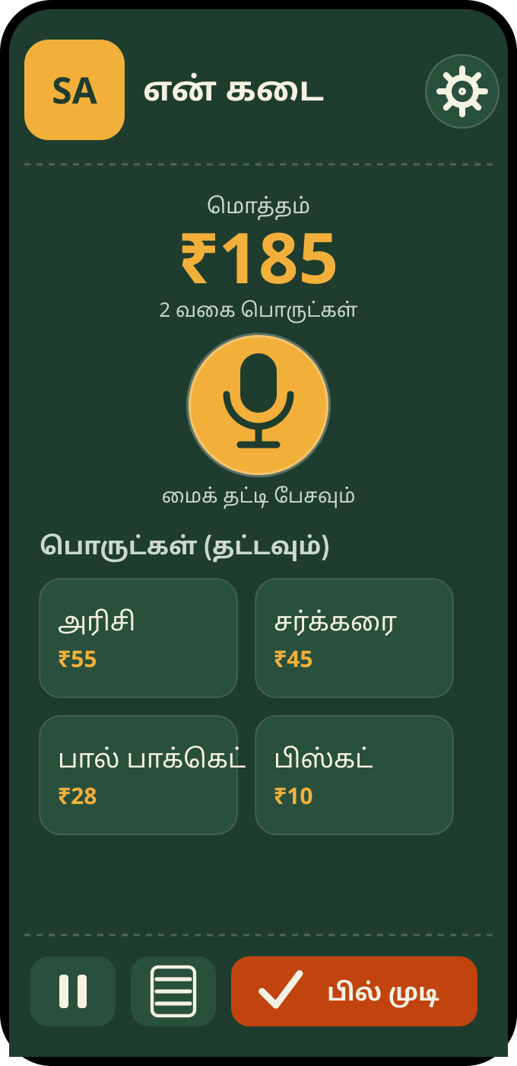  1. முதன்மை திரை | 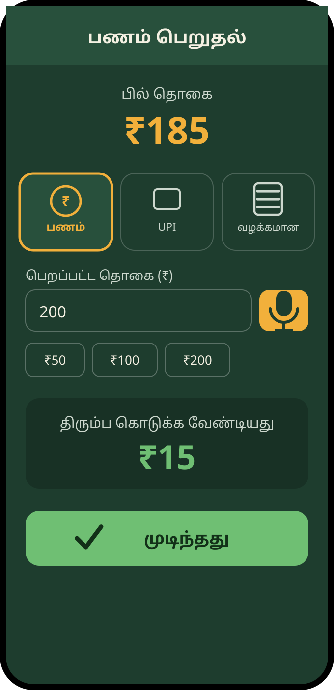  2. பணம் பெறுதல் | 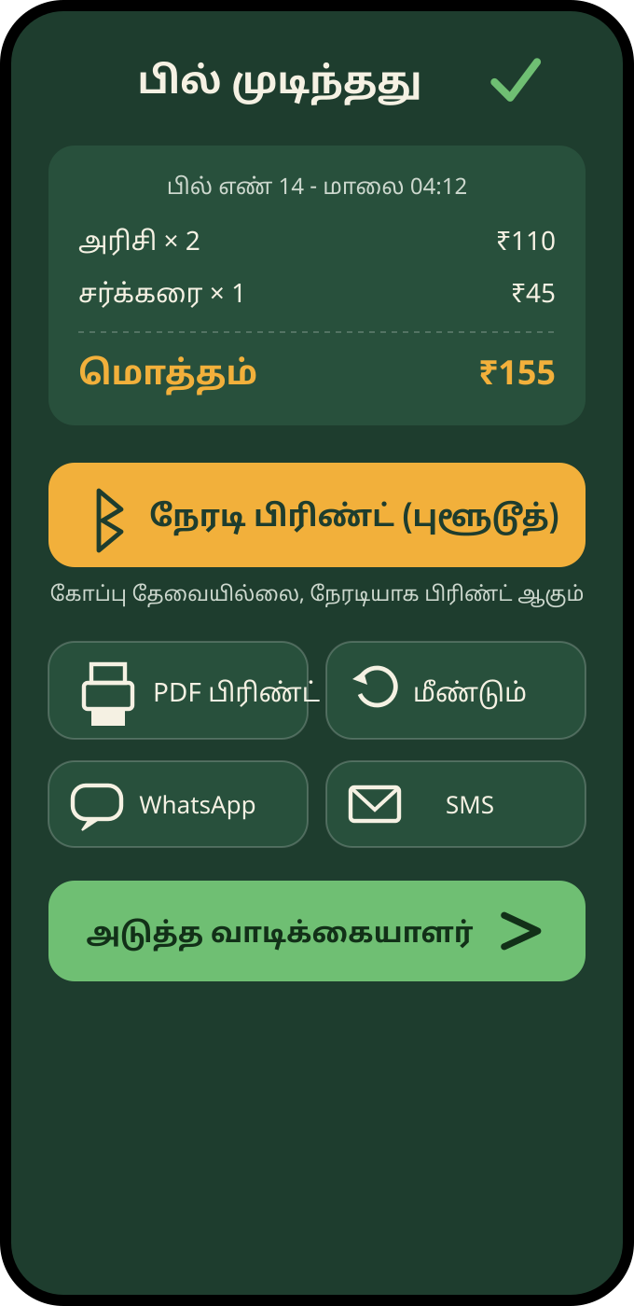  3. ரசீது & பிரிண்ட்
சந்தேகங்களுக்கு: jganesan4@gmail.com

